
Name : _________________ Klasse:____________ Datum :______________

Was tut es dir weh ?
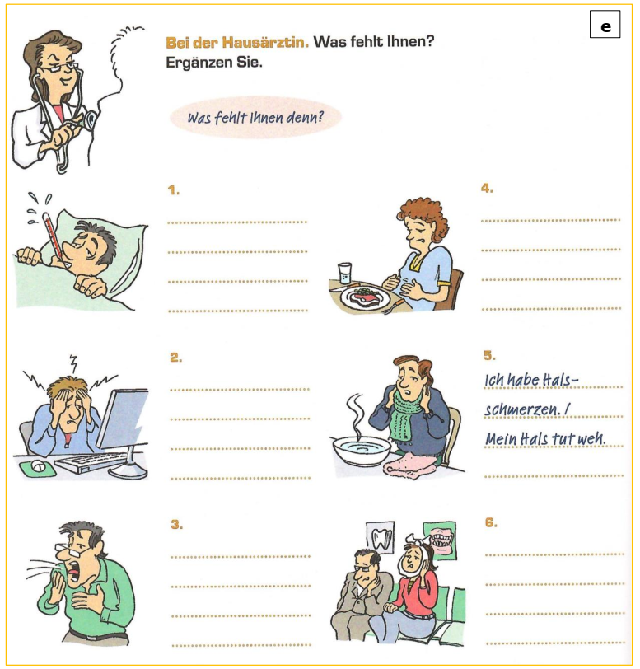
a
Ich habe Fieber.
Mir ist heiss.
Sie hat Bauchschmerzen
Der bauch tut ihr weh
Er hat kopfschmerzen
Der Kopf tut ihm weh
Er hat Halsschmerzen
Der Hals tut ihm weh
Sie hat Zahneschmerzen
Die Zähne tun ihr weh
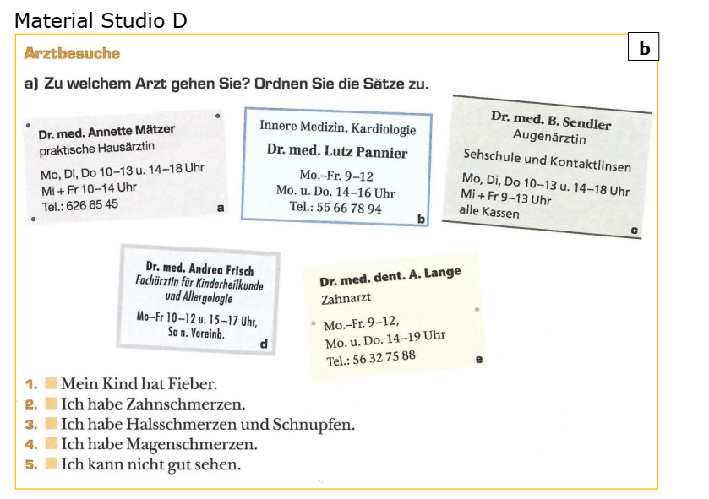

d
e
a
b
c

Grammatik :
A-Ergänze mit ( dir- mir – ihm – ihr )
1- Was tut ___ihm_________ weh ? - Er hat Kopfschmerzen.
2- Die Augen tun _____ihr__________ weh . Sie kann nicht gut sehen.
3- Das Bein tut ___mir_____________ weh. Ich kann nicht rennen.
4- Du hast Zahnschmerzen. Dein Hals tut ______dir_________ weh.
5- Ali kann nicht schlafen. Der Rücken tut _____ihm__________ weh.

